**TRƯỜNG TIỂU HỌC TT KIM BÀI**

***GIỚI THIỆU SÁCH THÁNG 5/2024***

**Rèn luyện tư duy toán học sáng tạo giải toán tiểu học.**

***Cô chào tất cả các em!***

Các em thân mến, hôm nay cô lại có dịp được gặp và giới thiệu tới các em những cuốn sách mới đầy thú vị trong thư viện trường mình. Cuốn sách hôm nay cô muốn giới thiệu tới các em là cuốn: Rèn luyện tư duy toán học sáng tạo giỏi toán tiểu học.

Top of Form

Bottom of Form

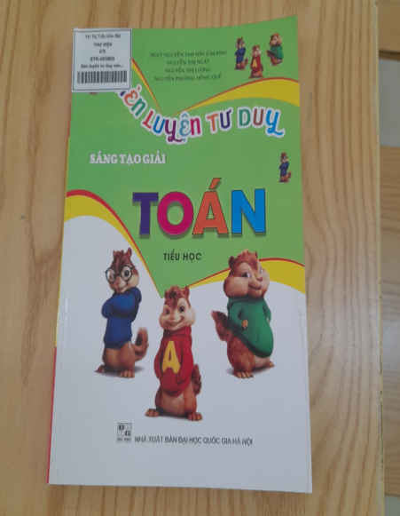

Tác giả: Nguyễn Tam Sơn

Số trang: 160

Khổ sách: 16 x 24 cm

Toán học không chỉ có ở nhà trường, ở sách giáo khoa mà còn có mặt khắp nơi: trong thiên nhiên, trong đời sống xung quanh ta.

Để trở thành *người giỏi toán*, nhiều em nghĩ rằng cần phải giải nhiều toán. Điều đó rất đúng. Tuy vậy, giải nhiều toán chưa đủ. Điều quan trọng hơn là phải giải nhiều loại toán, và qua việc giải nhiều loại toán như vậy, cần rút ra những bài học giúp cho việc rèn luyện cách suy nghĩ chính xác, nhanh nhạy, thông minh.

Trong cuốn sách này các em sẽ gặp một số bài toán có vẻ quen thuộc nhưng nếu không suy nghĩ cẩn thận thì có thể có những lời giải sai, thậm chí không giải được và để giải các bài toán này, ngoài việc sử dụng các kiến thức đã học được trong chương trình, các em cần có cách suy nghĩ linh hoạt, khoa học, sáng tạo.

Việc học tập là công việc của cá nhân, vì vậy mỗi bài toán, các em phải tự mình tìm ra lời giải, sau đó mới đối chiếu với các hướng dẫn ở phần thứ hai. Các em cũng đừng vội vàng bằng lòng với một cách giải mà luôn luôn tìm thêm nhiều cách giải khác. Làm được như vậy, việc học tập mới trở nên hứng thú và có ích và nhiều khi các em sẽ tìm được rất nhiều lời giải hay, hay hơn cả lời chỉ dẫn trong sách. Sách hiện có tại thư viện trường tiểu học Kim Bài với số đăng ký cá biệt là: STK/003805 Rất hân hạnh được phục vụ các em.

|  |  |
| --- | --- |
|  | ***Cán bộ thư viện***  ***Tô Thị Hằng*** |